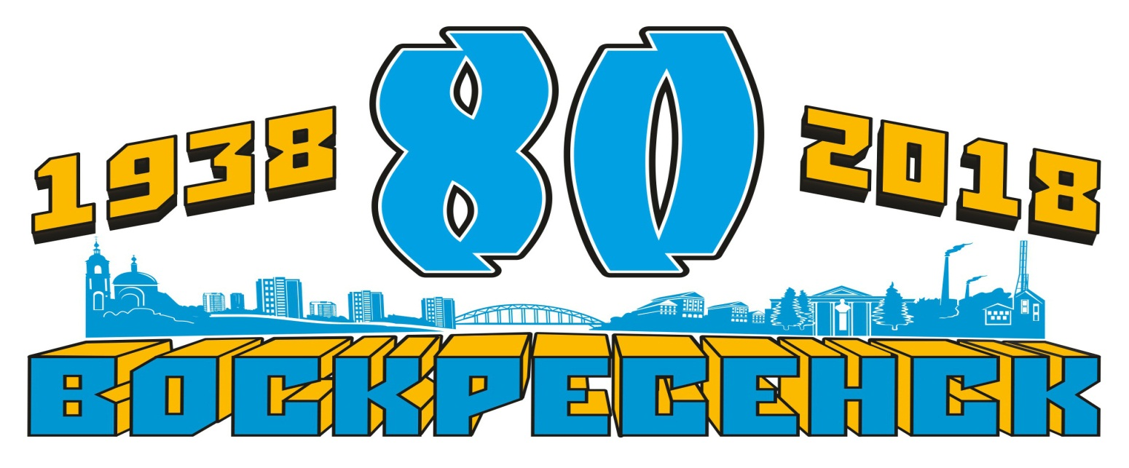

Дорогие воскресенцы!

Приглашаем Вас принять участие в фотоконкурсе

«Эта земля твоя и моя»

В фотоконкурсе могут принять участие граждане Воскресенского района Московской области, независимо от пола, рода занятий и увлечений, профессиональные и непрофессиональные фотографы.
Допускается участие в конкурсе коллективов авторов, студий фотографии, редакций, а также других объединений и организаций.
Конкурс проводится по следующим возрастным группам:
- 10 – 14 лет
- 14 – 17 лет
- 17 - 25 лет
- 25 лет и старше

Конкурс проходит по следующим номинациям:

- «Мгновения истории»
Фотографии из истории города и района: места, события, люди

- «Воскресенск в лицах»
Интересные фото друзей, знакомых, родственников, участников интересных событий в городе, а также известных людей, прославивших наш край.

- «Молодежный стиль города»
Креативный взгляд на современный город, отражающий сегодняшний облик города и района, яркие моменты культурных, спортивных, фестивальных и праздничных событий, чем живет молодежь.

- «Расту вместе с городом»
Портрет человека в панораме города (Коллаж из двух фотографий, сделанных в разное время на одной и той же территории города или района).

- «Человек читающий – человек успешный»
Меняются времена, появляются новые возможности получения информации, но чтение все равно остается одним из любимых увлечений воскресенцев. Если Вы можете это подтвердить, то ждем от Вас фото в данной номинации.

- «Семья в объективе»
Фотографии, отражающие бережное отношение к семейным ценностям, неразрывную связь поколений, традиции, обычаи, нравы. Семья на отдыхе, в работе, в жизни, в необычной обстановке.

- «Открытые сердца»
Волонтеры и волонтерское движение Воскресенска в работе, в жизни, в делах.

- «Сияют золотом на храмах купола…»
Воскресенские храмы как архитектурные памятники истории России.

На конкурс принимаются цветные или черно-белые фотографии хорошего качества в отпечатанном виде (формат стандартный - 20х30 см), а также ОБЯЗАТЕЛЬНО в электронном виде. Допускается обработка фотографии с помощью компьютерных программ, применение корректировки яркости, контраста, цветового баланса. Допускается разумное применение ретуши, подчеркивающий авторский замысел.
Творческая работа выполняется одним конкурсантом. Каждый участник может прислать на Конкурс не более 3 (трех) фотографий в каждой номинации.
Участник конкурса представляет только авторские фотографии (т.е. сделанные собственноручно). Организаторы Конкурса могут в любой момент запросить подтверждение авторства любой участвующей в Конкурсе фотографии без объяснения причин.

Права на использование фоторабот, поступивших на Фотоконкурс:

- В соответствии с положениями Статьи 1255 Гражданского кодекса Российской Федерации от 12.03.2014 г. № 35-ФЗ авторские права на фотоработы принадлежат авторам этих работ.
- Участники Фотоконкурса гарантируют наличие у них личных неимущественных и исключительных имущественных авторских прав на фотографии, присланные на Фотоконкурс. Участники Фотоконкурса несут ответственность за нарушение авторских прав третьих лиц.
- Организатор вправе использовать, с согласия автора работ, присланные на Фотоконкурс фотографии следующими способами без выплаты авторского вознаграждения: воспроизводить фотографии; публиковать фотографии в средствах массовой информации, а также на плакатах и иных информационно-рекламных плакатах не на коммерческой основе. В случае если печатное или электронное издание выразит желание опубликовать фотографию на коммерческой основе, условия опубликования обсуждаются с автором фотографии и оговариваются в соглашении.
- Участие в фотоконкурсе означает согласие автора на право публикации его работ в средствах массовой информации и на официальных сайтах города и района
- Участник имеет право «подписывать» направляемые на Фотоконкурс работы электронным способом средствами графического редактора. Подпись автора не может содержать рекламной информации. В случае если размещение подписи на фотографии в значительной степени искажает изображение, такая работа не может быть допущена к Фотоконкурсу.

В направляемых на Фотоконкурс работах обязательно должна прослеживаться связь с номинацией, в которой заявляется работа.

На конкурс не принимаются фотографии:

- Плохого качества, на которых основной объект съемки слабо различим.
- Фотографии, содержание которых с номинацией никак не связано.
- Фотографии, скаченные из Интернета и снятые на телефон (смартфон).
- Фотографии негативного или отталкивающего содержания, не соответствующие требованиям морали, а также фотографии, в которых можно распознать элементы насилия, расовой, религиозной и национальной неприязни.

Критерии оценки:

соответствие тематике конкурса;
оригинальность идеи;
креативный подход;
качество исполнения
технологичность и дизайн;

До 30 мая 2018 года должны пройти предварительные просмотры, и подведены итоги конкурса.
10 июня 2018 года – выставка работ и награждение победителей будет проходить на специально оборудованной площадке на территории праздничного пространства.

Условия участия:

Обязательным условием участия в конкурсе является подача заявки в штаб конкурсных программ по установленной форме до 20 апреля 2018 года по электронной почте: vosdk2018@mail.ru с пометкой «ФОТОКОНКУРС» или по адресу: г.Воскресенск, пл. Ленина, д. 1, Дворец культуры «Химик» им. Н.И.Докторова, каб. № 40
Телефон для связи: 442-56-00, 442-01-21

По этим же адресам принимаются и готовые фотоработы в электронном и распечатанном (и соответствующе оформленном) виде.

К участию в конкурсных программах допускаются только официально зарегистрированные в штабе участники!

Для подведения итогов конкурса создается независимая экспертная комиссия в составе не менее 3-х человек, которая входит в состав жюри конкурса.
Победители будут награждены Дипломами и ценными призами.

ЗАЯВКА
на участие в фотоконкурсе «Эта земля твоя и моя»

Название клубного формирования или организации_______________________________________
____________________________________________________________________________________________________________________________________________________________________________________________________________________________________________________________

Ф.И.О. участника ___________________________________________________________________
_______________________________________________________________________________________________________________________________________________________________________

Возраст участника__________________________________________________________________

Номинация__________________________________________________________________________
__________________________________________________________________________________

Название работы ___________________________________________________________________
__________________________________________________________________________________

Какой камерой сделано фото _________________________________________________________
__________________________________________________________________________________

Краткая информация об авторе (место работы, учебы, участие в выставках, конкурсах)________________________________________________________________________
__________________________________________________________________________________________________________________________________________________________________________________________________________________________________________________________________________________________________________________________________________________

Ф.И.О. руководителя (участника), контактный телефон, электронный адрес______________________________________________________________________________
_________________________________________________________________________________________________________________________________________________________________________________________________________________________________________________________________________________________________________________________________________________

Подпись_______________ Дата подачи заявки__________________

